-PREGÃO PRESENCIAL

Município de Sant’Ana do Livramento
Processo Administrativo nº 12408/2018

Edital de Pregão Presencial nº 001/2019
Tipo de julgamento: menor preço por item
Licitação exclusiva para Microempreendedor Individual MEI, Microempresas – ME, e Empresas Pequeno Porte – EPP - conforme Lei Complementar nº 123/2006 e Lei Complementar nº 147/2014.
Secretaria Municipal de Saúde.

Edital de Pregão para Aquisição de Equipamentos de Informática - para atender a Secretaria Municipal de Saúde.

SOLIMAR CHAROPEN GONÇALVES, Prefeito Municipal de Sant’Ana do Livramento, no uso de suas atribuições, torna público, para o conhecimento dos interessados, que às 09:00 horas, do dia 22 de Fevereiro do ano de 2019, na Secretaria Municipal da Fazenda, localizada na Rua Prefeito Hugolino Andrade, 433, se reunirão o pregoeiro e a equipe de apoio, com a finalidade de receber propostas e documentos de habilitação, objetivando a contratação de empresa para a fornecimento dos bens descritos no objeto, processando-se essa licitação nos termos da Lei Federal nº 10.520, de 17-07-2002, e do Decreto Municipal nº 4.216 de 14 de dezembro de 2005, com aplicação subsidiária da Lei Federal nº 8.666/93.
a
1 - DO OBJETO

Constitui objeto da presente licitação a Aquisição de Equipamentos de Informática para atender a Secretaria Municipal de Saúde, conforme especificações constantes no ANEXO I.
  - Somente poderão participar do presente processo empresas, com ramo de atividade pertinente ao objeto deste edital.
  - Licitação exclusiva para Microempreendedor Individual MEI, Microempresas – ME, e Empresas Pequeno Porte – EPP - conforme Lei Complementar nº 123/2006 e Lei Complementar nº 147/2014.

2 – DA APRESENTAÇÃO DOS ENVELOPES

2.1 Para participação no certame, a licitante, além de atender ao disposto no item 7 deste edital, deverá apresentar a sua proposta de preço e documentos de habilitação em dois (02) envelopes distintos, lacrados, não transparente e identificados, respectivamente: nº 01, PROPOSTA e nº 02 , DOCUMENTAÇÃO HABILITATÓRIA, para o que se sugere a seguinte inscrição:

AO MUNICÍPIO DE ......................
EDITAL DE PREGÃO Nº.............
ENVELOPE Nº 01 – PROPOSTA
PROPONENTE (NOME COMPLETO DA EMPRESA)

AO MUNICÍPIO DE ......................
EDITAL DE PREGÃO Nº.............
ENVELOPE Nº 02 – DOCUMENTAÇÃO
PROPONENTE (NOME COMPLETO DA EMPRESA)

3- DA REPRESENTAÇÃO E DO CREDENCIAMENTO

3.1 - A licitante deverá apresentar-se para credenciamento junto ao pregoeiro, diretamente, com apenas um representante legal, ou através de procurador regularmente constituído, que devidamente identificado e credenciado, será o único admitido a intervir no procedimento licitatório, no interesse da representada.

    - A identificação será realizada, exclusivamente, através da apresentação de documento de identidade.

    - Nenhum interessado poderá representar mais de uma empresa.

3.1.3. A licitante deverá apresentar, no momento do credenciamento, “Declaração de Atendimento aos requisitos de habilitação” - “ ANEXO IV”.

3.1.4. A documentação referente ao credenciamento, a “Declaração de Atendimento aos requisitos de habilitação” deverá ser apresentada fora dos envelopes de proposta e documentação.

3.2.O credenciamento do(s) representante(s) da(s) empresa(s) será efetuado com a apresentação dos seguintes documentos:

a) se representada diretamente, por meio de dirigente, proprietário, sócio ou assemelhado, deverá apresentar, autenticados, os seguintes documentos:

a.1) Registro comercial no caso de empresa individual; ato constitutivo, estatuto ou contrato social em vigor, devidamente registrado, em se tratando de sociedades comerciais e, no caso de sociedades por ações, acompanhado de documentos de eleição de seus administradores.

b) se representada por procurador, deverá apresentar:

b.1) Registro comercial no caso de empresa individual; ato constitutivo, estatuto ou contrato social em vigor, devidamente registrado, em se tratando de sociedades comerciais e, no caso de sociedades por ações, acompanhado de documentos de eleição de seus administradores (autenticados).

b.2) instrumento público ou particular de procuração, este com a firma do outorgante reconhecida em cartório, devendo constar o nome da empresa outorgante e também o nome do outorgado, constando ainda a indicação de amplos poderes para dar lances (s) em licitação pública ou

b.3) carta de credenciamento outorgado pelos representantes legais da licitante, comprovando a existência dos necessários poderes para formulação de propostas e para prática de todos os demais atos inerentes ao certame, com assinatura reconhecida em cartório, podendo ser adotado o modelo constante no Anexo III deste edital.

3.3. Para exercer os direitos de ofertar lances e/ou manifestar intenção de recorrer, é obrigatória a presença da licitante ou de seu representante em todas as sessões públicas referentes à licitação.

3.4.Caso o contrato social ou o estatuto determinem que mais de uma pessoa deva assinar a carta de credenciamento para o representante da empresa, a falta de qualquer uma invalida o documento para os fins deste procedimento licitatório.

3.5. A documentação referente ao “CREDENCIAMENTO” e a “DECLARAÇÃO DE ATENDIMENTO AOS REQUISITOS DE HABILITAÇÃO” devem ser apresentadas fora dos envelopes de HABILITAÇÃO e PROPOSTA.

3.6.O Pregoeiro poderá, no curso da sessão pública de pregão, consultar o Cadastro da licitante, para comprovar os poderes para tomar e assinar decisões para a empresa.

3.7. Os documentos, do item 3.2 (a.1 a b.3) deverão ser apresentados em originais ou em cópias reprográficas autenticadas. As cópias poderão ser autenticadas por servidor público mediante a apresentação dos originais.
3.8. Da participação das Microempresas e Empresas de Pequeno Porte:
a) Atender o disposto no item 15.1. A participação do licitante como micro-empreendedor individual (MEI), microempresa (ME) ou empresa de pequeno porte (EPP) somente será permitida se o interessado comprovar tal situação jurídica junto com os documentos de credenciamento através de seu instrumento constitutivo registrado na respectiva Junta Comercial ou órgão competente, no qual conste a inclusão no seu nome como MEI, ME ou EPP (art. 72 da Lei Complementar n. º 123/06), ou através da apresentação de enquadramento do licitante na condição de MEI, ME ou EPP, mediante declaração em instrumento próprio para essa finalidade no respectivo órgão e registro de seus atos constitutivos.
Parágrafo único: A não apresentação do documento especificado no subitem não será motivo de inabilitação da licitante, entretanto a sua omissão será entendida como renúncia a qualquer privilégio, recebendo, portanto o mesmo tratamento das demais empresas não beneficiadas pelo disposto nos art. 42 à 45 da Lei Complementar 123/06.

4 – DO RECEBIMENTO E ABERTURA DOS ENVELOPES

4.1.No dia, hora e local, mencionados no preâmbulo deste edital, na presença das licitantes e demais pessoas presentes à sessão pública do pregão, o pregoeiro, inicialmente, receberá os envelopes nºs 01 – PROPOSTA DE PREÇO e nº 02 – DOCUMENTOS.

4.2.Uma vez encerrado o prazo para a entrega dos envelopes acima referidos, não será aceita a participação de nenhuma licitante retardatária.

4.3.O pregoeiro realizará o credenciamento das interessadas, as quais deverão comprovar, por meio de instrumento próprio, poderes para formulação de ofertas e lances verbais, bem como para a prática dos demais atos do certame, podendo ser adotadop o modelo do Anexo III.

4.4.No momento do credenciamento, os licitantes deverão entregar a Declaração de pleno atendimento aos requisitos de habilitação, em conformidade com o disposto no inciso VII do art. 4° da lei nº 10.520/02, podendo ser adotado o modelo constante no Anexo IV deste edital, sob pena de não aceitação da sua participação.

4.5.A licitante que não se fizer representar na sessão pública do pregão deverá entregar, sob pena de não aceitação da proposta, a Declaração pleno atendimento aos requisitos de habilitação e a Comprovação da condição de MEI, ME e EPP (item 15.1 do edital) e uma cópia, autenticada, do Registro Comercial, Ato Constitutivo, Estatuto ou Contrato Social em vigor, devidamente registrado, em se tratando de sociedades comerciais e, no caso de sociedades por ações, acompanhado de documentos de eleição de seus administradores, em um terceiro envelope, contendo no anverso, como sugestão, os seguintes dizeres:

PREFEITURA MUNICIPAL DE SANT’ANA DO LIVRAMENTO
SECRETARIA MUNICIPAL DA FAZENDA
DEPARTAMENTO DE LICITAÇÕES E CONTRATOS
PREGÃO PRESENCIAL Nº ......../2019
DECLARAÇÃO DE CUMPRIMENTO AOS REQUISITOS DE HABILITAÇÃO

5 – PROPOSTA DE PREÇO

5.1. A proposta, cujo prazo de validade é fixado pela Administração em 60 (sessenta) dias, deverá ser apresentada no envelope nº 01, em uma via, preenchida por meio mecânico, sem emendas, rasuras ou entrelinhas (sob pena de desclassificação), assinada e identificada com a denominação do licitante (podendo ser adotado o modelo constante no Anexo II), e deverá conter:
a) Denominação completa da empresa, endereço atualizado, nº do CNPJ, telefone/fax/e-mail (se houver) e nome da pessoa indicada para contatos;
b) Cotação de preços, contendo a discriminação completa do objeto, conforme ANEXO I e indicação da marca, modelo e prazo de garantia, conforme estabelecido no Anexo I – Termo de Referência:
c) Conter os preços unitários dos itens e total da proposta, valores estes fixos e irreajustáveis, junto aos quais considerar-se-ão inclusas todas e quaisquer despesas incidentes sobre o objeto licitado (tributos, fretes, encargos de qualquer natureza, dentre outros).
d) Apresentação de catálogo ou folder do equipamento em língua portuguesa ou traduzido, que comprove o atendimento às especificações técnicas mínimas solicitadas no edital, para cada item proposto.

5.2 - Os preços propostos serão de exclusiva responsabilidade da licitante, não lhe assistindo o direito de pleitear qualquer alteração, sob alegação de erro, omissão ou qualquer outro pretexto.

5.3 - A proposta deverá limitar-se ao objeto desta licitação, sendo desconsideradas quaisquer alternativas de preço ou qualquer outra condição não prevista no Edital, não sendo permitido cotar produtos diversos daqueles determinados para o objeto da licitação.

5.4 - Independentemente de declaração expressa, a simples apresentação da proposta implica submissão a todas as condições estipuladas neste Edital e seus Anexos, sem prejuízo da estrita observância das normas contidas na Lei nº 10.520/02 e na Lei n° 8.666/93.

5.5. Serão considerados, para fins de julgamento, os valores constantes no preço até, no máximo, duas casas decimais após a vírgula, sendo desprezadas as demais, se houver, também em eventual contratação.

5.6 Será considerada PROPOSTA FINAL DE PREÇOS da licitante aquela resultante da última oferta de preço a determinado Item durante a etapa de lances, a qual ficará registrada na TABELA DE LANCES, que integrará o processo licitatório.

6 – DO JULGAMENTO DAS PROPOSTAS

6.1.Verificada a conformidade com os requisitos estabelecidos neste edital, a autora da oferta de valor mais baixo e as das ofertas com preços até 10 % (dez por cento) superiores àquela poderão fazer novos lances, verbais e sucessivos, na forma dos itens subsequentes, até a proclamação da vencedora.

6.1.1. Não havendo, pelo menos, 03 (três) ofertas nas condições definidas no sub-item anterior, poderão as autoras das melhores propostas, até o máximo de 03 (três), oferecer novos lances, verbais e sucessivos, quaisquer que sejam os preços oferecidos em suas propostas escritas.

6.1.2. No curso da sessão, as autoras das propostas que atenderem aos requisitos dos itens anteriores serão convidadas, individualmente, a apresentarem novos lances, verbais e sucessivos, em valores distintos e decrescentes, a partir da proposta classificada em segundo lugar, até a proclamação da vencedora.

6.1.3. Caso duas ou mais propostas iniciais apresentem preços iguais, será realizado sorteio para determinação da ordem de oferta dos lances.

6.1.4. A oferta dos lances deverá ser efetuada no momento em que for conferida a palavra à licitante.

6.1.5. É vedada a oferta de lance com vista ao empate.

6.1.6. Não poderá haver desistência dos lances já ofertados, sujeitando-se a proponente desistente às penalidades previstas neste edital.

6.1.7. O desinteresse em apresentar lance verbal, quando convocada pelo pregoeiro, implicará na exclusão da licitante da etapa competitiva e, consequentemente, no impedimento de apresentar novos lances, sendo mantido o último preço apresentado pela mesma, que será considerado para efeito de ordenação das propostas.

6.1.8. Caso não seja ofertado nenhum lance verbal, será verificada a conformidade entre a proposta escrita de menor preço unitário e o valor estimado para a contratação, podendo o pregoeiro negociar diretamente com a proponente para que seja obtido preço melhor.

6.1.9. O encerramento da etapa competitiva dar-se-á quando, convocadas pelo pregoeiro, as licitantes manifestarem seu desinteresse em apresentar novos lances.

6.1.10. Encerrada a etapa competitiva e ordenadas as ofertas, de acordo com o menor preço apresentado, o pregoeiro verificará a aceitabilidade da proposta de valor mais baixo, comparando-se com os valores consignados na estimativa de preço efetuada pela Administração, decidindo motivadamente a respeito.

6.1.11. Não será declarada vencedora a proposta que apresentar, em relação ao preço unitário, valor superior à media do valor de mercado pesquisado pela administração.

6.1.12. A classificação dar-se-á pela ordem crescente de preços propostos e aceitáveis. Será declarada vencedora a licitante que ofertar o menor preço unitário, desde que a proposta tenha sido apresentada de acordo com as especificações deste edital e seja compatível com o preço de mercado.

6.2. Serão desclassificadas as propostas que:
a) não atenderem às exigências contidas no objeto desta licitação;
b) contiverem opções de preços alternativos;
c) forem omissas em pontos essenciais, de modo a ensejar dúvidas;
d) se oponham a qualquer dispositivo legal vigente, bem como as que não atenderem aos requisitos do item 5
e) apresentarem preços manifestamente inexeqüíveis.

6.3. Quaisquer inserções na proposta que visem modificar, extinguir ou criar direitos, sem previsão no edital, serão tidas como inexistentes, aproveitando-se a proposta no que não for conflitante com o instrumento convocatório.

6.4. Não serão consideradas, para julgamento das propostas, vantagens não previstas no edital;

6.5. Da sessão pública do pregão será lavrada ata circunstanciada contendo, sem prejuízo de outros, o registro das licitantes credenciadas, as propostas escritas e verbais apresentadas, na ordem de classificação, a análise da documentação exigida para habilitação e os recursos interpostos.

6.6. A sessão pública não será suspensa, salvo motivo excepcional devendo todas e quaisquer informações acerca do objeto serem esclarecidas previamente junto ao setor de Licitações e Contratos deste Município.

6.7. Caso haja necessidade de adiamento da sessão pública, será marcada nova data para continuação dos trabalhos, devendo ficar intimadas, no mesmo ato, as licitantes presentes.

7 – DA HABILITAÇÃO

Para fins de habilitação neste pregão, o licitante deverá apresentar dentro do ENVELOPE Nº 02, os seguintes documentos para a habilitação:
7.1. Se cadastradas no órgão licitante, apresentar o Certificado de Registro Cadastral, em vigor, expedido pelo órgão licitante. No caso de documentos com prazo de validade vencido, a licitante poderá anexar junto ao CRC (no envelope documentação), os documentos atualizados na forma de cópia reprográfica autenticada (exceto internet);
7.1.1. Declaração assinada por representante legal de que a empresa licitante não foi declarada inidônea para participar em licitações ou para contratar com o poder público, conforme modelo ANEXO V
7.1.2. Declaração da licitante de cumprimento ao artigo 7º, inciso XXXIII, da Constituição Federal, assinada por representante legal da empresa, conforme modelo ANEXO VI.

7.2. As empresas não cadastradas deverão apresentar dentro do ENVELOPE Nº 02, os seguintes documentos de habilitação, em vigor na data da sessão pública do pregão.
7.2.1.Registro comercial no caso de empresa individual;
7.2.2.Prova de inscrição no Cadastro Nacional de Pessoa Jurídica (CNPJ/MF);
7.2.3.Ato constitutivo, estatuto ou contrato social em vigor, devidamente registrado, em se tratando de sociedades comerciais e, no caso de sociedades por ações, acompanhado de documentos de eleição de seus administradores.
7.2.4. Certidão expedida conjuntamente pela Secretaria da Receita Federal do Brasil – RFB e pela Procuradoria-Geral da Fazenda Nacional – PGFN, referente a todos os tributos federais e à Divida Ativa da União – DAU por elas administrados
7.2.5. Prova de regularidade com a Fazenda Estadual e Municipal, sendo a última do domicílio ou sede da licitante.
7.2.6.Prova de regularidade (CRF) junto ao Fundo de Garantia por Tempo de Serviço (FGTS);
7.2.7.Declaração assinada por representante legal de que a empresa licitante não foi declarada inidônea para participar em licitações ou para contratar com o poder público , conforme modelo ANEXO V
7.2.8.Declaração da licitante de cumprimento ao artigo 7º, inciso XXXIII, da Constituição Federal, assinada por representante legal da empresa, conforme modelo ANEXO VI
7.2.9.Certidão Negativa de Falência expedida pelo distribuidor da sede do licitante, com data não superior a 90 (noventa) dias, contados da data de expedição do documento.
7.2.10.Prova de regularidade relativa a débitos trabalhistas, mediante Certidão Negativa de Débitos Trabalhistas (CNDT), emitida eletronicamente. (http://www.tst.jus.br/certidao).
7.3. Será admitida a apresentação de certidões conjuntas, desde que as mesmas explicitem claramente a quais tributos se referiram.
7.4. Os documentos, do item 7 deverão ser apresentados em originais ou em cópias reprográficas autenticadas. As cópias poderão ser autenticadas por servidor público mediante a apresentação dos originais.
7.5. O envelope de documentação que não for aberto ficará em poder do pregoeiro pelo prazo de 30 (trinta) dias, a contar da homologação da licitação, devendo a licitante retirá-lo, após aquele período, no prazo de 5 (cinco) dias, sob pena de inutilização do envelope.

8 – DA ADJUDICAÇÃO

8.1. Constatado o atendimento das exigências fixadas no Edital, a licitante será declarada vencedora, sendo-lhe adjudicado o objeto do certame.

8.2. Em caso de desatendimento as exigências habilitatória, o Pregoeiro inabilitará a licitante e examinará as ofertas subsequentes e qualificação das licitantes, na ordem de classificação e, assim sucessivamente, até a apuração de uma que atenda ao edital, sendo a respectiva licitante declarada vencedora, ocasião em que o Pregoeiro poderá negociar diretamente com o proponente para que seja obtido preço melhor.

8.3. Encerrado o julgamento das propostas e da habilitação, o Pregoeiro proclamará a vencedora e, a seguir, proporcionará às licitantes a oportunidade para manifestarem a intenção de interpor recurso, esclarecendo que a falta dessa manifestação expressa, imediata e motivada, importará na decadência do direito de recorrer por parte do licitante.

9 – DOS RECURSOS ADMINISTRATIVOS

9.1. Tendo o licitante manifestado motivadamente, na sessão pública do pregão, a intenção de recorrer, esta terá o prazo de 03 (três) dias corridos para apresentação das razões de recurso.

9.2. Constará na ata da sessão a síntese das razões de recurso apresentadas, bem como o registro de que todas as demais licitantes ficaram intimadas para, querendo, manifestar-se sobre as razões do recurso no prazo de 03 (três) dias corridos, após o término do prazo da recorrente, proporcionando-se, a todos, vista imediata do processo.

9.3. A manifestação expressa da intenção de interpor recurso e da motivação, na sessão pública do pregão, são pressupostos de admissibilidade dos recursos.

9.4. O recurso será dirigido à autoridade superior, por intermédio daquela que praticou o ato recorrido, a qual poderá, no prazo de 5 (cinco) dias úteis, reconsiderar sua decisão ou fazê-lo subir, acompanhado de suas razões, devendo, neste caso, a decisão ser proferida dentro do prazo de 5 (cinco) dias úteis, contado da subida do recurso, sob pena de responsabilidade daquele que houver dado causa à demora.

9.5. A falta de manifestação imediata e motivada do licitante importará a decadência do direito de recurso.

10 - DOS PRAZOS

10.1. Esgotados todos os prazos recursais, a Administração, no prazo de até 05 (cinco) dias, convocará a vencedora para assinar o contrato, sob pena de decair do direito à contratação, sem prejuízo das sanções previstas neste edital.

10.2 Fica fixado que o proponente vencedor deverá entregar os produtos, de acordo com a necessidade da secretaria requerente, após ser emitida pela Secretaria “Nota de Empenho/Ordem de Fornecimento”, devendo os produtos ser entregues no prazo máximo de 60 (sessenta) dias.

10.3 – O prazo máximo para entrega total dos produtos licitados é até o dia 30/06/2019.

11 – DA DOTAÇÃO ORÇAMENTÁRIA

11.1. Para contratação do objeto desta licitação os recursos previstos correrão por conta das seguintes dotações orçamentárias:

Secretaria de Saúde - CNPJ Fundo Municipal de Saúde nº 12.094.007/0001-07

Projeto/Atividade | Recursos Orçamentários | Natureza da Despesa | Saldo R$
3674 – Aquisição Equip. Mat. Perm. ESF Tabatinga | 4505 – Federal – Bloco de Investimento | 3449052-82477 | 9.274,50
3673 – Aquisição Equip. Mat. Perm. | 4505 – Federal – Bloco de Investimento | 3449052-82466 | 124.362,40
3671 – Estruturação da Rede de Serviços de Aten. | 4505 – Federal – Bloco de Investimento | 3449052-82491 | 117.052,00
3750 – Estrut. Rede Serv. Atenc. Básica | 4505 – Federal – Bloco de Investimento | 3449052-83137 | 459.990,00
3002 – Aquisição de Móveis e Utens. | 4011 – FES-INC.AT.BASICA-PIES-NUCLEO ATEND. | 3449052-82584 | 19.858,00
3005 – Aquisição de Equip. de Informática | 4011 - FES | 3449052-82585 | 15.000,00
3005 – Aquisição de Equip. de Informática | 40 - ASPS | 3449052-1310 | 20.000,00

12 – DO PAGAMENTO

12.1. O pagamento será efetuado através de cheque nominal em favor do licitante a ser retirado na tesouraria Municipal e/ou depósito em conta corrente, no valor correspondente à entrega efetiva do produto, no prazo máximo de 30 (trinta) dias após a entrega dos equipamentos, mediante apresentação da Nota Fiscal, precedido de Ata de Recebimento do serviço/produto expedida pela Secretaria Municipal requerente.
12.2. Não será concedido reajustamento de preços durante a vigência do futuro contrato, exceto se Lei Federal assim determinar, hipótese em que os reajustes serão concedidos de acordo com a norma legal.
12.3. A recomposição de preços, visando o equilíbrio econômico-financeiro, para prestação do objeto ora contratado, dar-se-á, de acordo com o Artigo 65 inciso II, letra d da Lei Federal nº 8.666/93 e alterações posteriores.
12.4. Poderão ser descontados dos pagamentos mensais as importâncias de natureza tributária, previdenciária ou decorrente de eventuais prejuízos causados a CONTRATANTE ou a terceiros.

13 – DAS PENALIDADES

13.1. Pelo inadimplemento das obrigações, seja na condição de participante do pregão ou de contratante, a licitante, conforme a infração estará sujeita às seguintes penalidades:

a) deixar de apresentar a documentação exigida no certame: suspensão do direito de licitar e contratar com a Administração pelo prazo de 2 (dois) anos e multa de 10% sobre o valor do último lance ofertado;

b) manter comportamento inadequado durante o pregão: afastamento do certame e suspensão do direito de licitar e contratar com a Administração pelo prazo de 2 anos;

c) deixar de manter a proposta (recusa injustificada para contratar): suspensão do direito de licitar e contratar com a Administração pelo prazo de 5 anos e multa de 10% sobre o valor do último lance ofertado;

d) executar o contrato com irregularidades, passíveis de correção durante a execução e sem prejuízo ao resultado: advertência;

e) executar o contrato com atraso injustificado, até o limite de 03 (três) dias, após os quais será considerado como inexecução contratual: multa diária de 0,5% sobre o valor atualizado do contrato.

f) inexecução parcial do contrato: suspensão do direito de licitar e contratar com a Administração pelo prazo de 03 (três) anos e multa de 8% sobre o valor correspondente ao montante não adimplido do contrato;

g) inexecução total do contrato: suspensão do direito de licitar e contratar com a Administração pelo prazo de 5 anos e multa de 10% sobre o valor atualizado do contrato;

h) causar prejuízo material resultante diretamente de execução contratual: declaração de inidoneidade cumulada com a suspensão do direito de licitar e contratar com a Administração Pública pelo prazo de 5 anos e multa de 12% sobre o valor atualizado do contrato.

13.2. As penalidades serão registradas no cadastro da contratada, quando for o caso.

13.3. Nenhum pagamento será efetuado pela Administração enquanto pendente de liquidação qualquer obrigação financeira que for imposta ao fornecedor em virtude de penalidade ou inadimplência contratual.

14 – DA CELEBRAÇÃO DO CONTRATO

14.1 - Esgotados os prazos, o participante cuja proposta foi homologada como vencedora, será chamado para celebrar o contrato, que integra esta licitação, mediante comunicação expressa, devendo fazê-lo no prazo máximo de três dias, contados a partir da data em que receber a comunicação.

14.2 - Expirado o prazo para celebração do contrato sem a celebração do mesmo, será convocado o licitante que tiver melhor classificação;

15 - DA PARTICIPAÇÃO DAS MICROEMPRESAS E EMPRESAS DE PEQUENO PORTE:

15.1 – A participação do licitante como microempreendedor individual (MEI), microempresa (ME) ou empresa de pequeno porte (EPP) somente será permitida se o interessado comprovar tal situação jurídica junto com os documentos de credenciamento através de seu instrumento constitutivo registrado na respectiva Junta Comercial ou órgão competente, no qual conste a inclusão no seu nome como MEI, ME ou EPP (art. 72 da Lei Complementar n. º 123/06), ou através da apresentação de enquadramento do licitante na condição de MEI, ME ou EPP, mediante declaração em instrumento próprio para essa finalidade no respectivo órgão e registro de seus atos constitutivos.
15.1.1 - A responsabilidade pela declaração de enquadramento como microempresa ou empresa de pequeno porte é única e exclusiva do licitante que, inclusive, se sujeita a todas as consequências legais que possam advir de um enquadramento falso ou errôneo.

15.2- DA DOCUMENTAÇÃO:
15.2.1 - As empresas constituídas em forma de microempresa ou empresas de pequeno porte, por ocasião da participação, deverão apresentar, no que couber, toda a documentação exigida inclusive a documentação referente a regularidade fiscal (mesmo que esta apresente alguma restrição, atendendo o que determina o art. 43 da Lei Complementar n.º 123/06).

15.2.2 - Havendo alguma restrição na comprovação da regularidade fiscal, será assegurado às mesmas, o prazo de 05 (cinco) dias úteis, cujo termo inicial corresponderá ao momento em que o proponente for declarado o vencedor do certame, prorrogáveis por igual período, a critério da Administração, para regularização da documentação, pagamento ou parcelamento do débito, e emissão de eventuais certidões negativas ou positivas com efeito de certidão negativa.
15.2.3 - A não regularização da documentação, no prazo previsto no subitem anterior, implicará na decadência à contratação, sem prejuízo das sanções previstas no art. 81 da Lei Federal n.º 8.666/93 e alterações, sendo facultado à Administração convocar os licitantes remanescentes, na ordem de classificação, para assinatura do contrato, ou revogar a licitação.

15.3 - DOS CRITÉRIOS DE JULGAMENTO:
15.3.1 – Menor preço por item

16 – DISPOSIÇÕES GERAIS

16.1 – Esta licitação poderá ser revogada ou anulada, nos termos do Artigo 49 da Lei régia.
16.2 As dúvidas de ordem técnica, bem como aquelas decorrentes de interpretação do Edital, deverão ser dirigidas, por escrito, ao Departamento de Licitações e Contratos, mediante requerimento das empresas interessadas, até 02 dias úteis da abertura, pelo fax nº (55) 3968-1014, ou ainda, pelo e-mail pmllicitacoes@yahoo.com.br
16.3 Independentemente de declaração expressa, a simples participação nesta licitação implica aceitação tácita das condições estipuladas neste edital, decaindo o direito de impugnar os seus termos a licitante que, tendo-o aceito sem objeções, vier, após julgamento desfavorável, dizer de falhas e/ou irregularidades que o viciem, conforme previsto no Parágrafo 2º do art. 41 da Lei nº 8.666/93.
16.4 As normas que disciplinam este Pregão serão sempre interpretadas em favor da ampliação da disputa entre as interessadas, atendidos o interesse público e o da Administração, sem comprometimento da segurança da contratação.
16.5 O desatendimento de exigências formais não essenciais não importará no afastamento da licitante, desde que seja possível a aferição da sua qualidade e a exata compreensão da sua proposta, durante a realização da sessão pública deste Pregão, e desde que não fique comprometido o interesse do órgão promotor do certame, bem como a finalidade e a segurança da futura contratação.
16.6 O Pregoeiro, no interesse da Administração, poderá relevar omissões puramente formais, observadas na documentação de habilitação e proposta de preços, desde que não contrariem a legislação vigente e não comprometam a lisura do procedimento.
16.7. Todos os documentos, exigidos no presente instrumento convocatório, poderão ser apresentados em original, por qualquer processo de cópia autenticada por tabelião e /ou servidor público, ou publicação em órgão da imprensa oficial. Poderão ser apresentados documentos extraídos via Internet, ou cópias, cuja aceitação fica condicionada à verificação de sua autenticidade mediante acesso ao site do Órgão que os expediu.
16.8 É facultada, ao Pregoeiro, em qualquer fase da licitação, a promoção de diligência destinada a esclarecer ou complementar a instrução do processo.
16.9 Ocorrendo a decretação de feriado ou qualquer fato superveniente, que impeça a realização do certame na data marcada, todas as datas constantes deste Edital serão transferidas, automaticamente, para o primeiro dia útil ou de expediente normal subsequente aos ora fixados, no mesmo local e horário anteriormente estabelecidos.
16.10 Para agilização dos trabalhos, solicita-se que as licitantes façam constar em sua documentação o endereço e os números de fax, telefone e e-mail.
16.11 Após a apresentação da proposta, não caberá desistência, salvo por motivo justo, decorrente de fato superveniente e aceito pelo Pregoeiro.
16.12. Nenhuma indenização será devida às licitantes pela elaboração ou pela apresentação de documentação referente ao presente Edital.
16.13 A adjudicação do objeto da licitação à licitante vencedora e a homologação do certame não implicarão direito à contratação.
16.14 No caso de alteração neste Edital no curso do prazo estabelecido para a realização do Pregão, o prazo será reaberto, exceto quando, inquestionavelmente, a alteração não afetar a formulação das propostas.
16.15 A adjudicada obriga-se a manter, durante toda a execução do contrato, em compatibilidade com as obrigações assumidas, todas as condições de habilitação e qualificação exigidas nesta licitação, devendo comunicar, imediatamente, qualquer alteração que possa comprometer a manutenção do contrato.
16.16 Informações complementares deverão ser solicitadas no Departamento de Licitações e Contratos, no endereço supracitado, pelo telefone (55) 3968-1014, no horário compreendido entre as 7:40 e 13:30 horas ou pelo e-mail: pmllicitacoes@yahoo.com.br .
16.17. O Pregoeiro ou autoridade superior poderão valer-se de pareceres emitidos por técnicos ou especialistas no assunto objeto desta licitação.
16.18 O adjudicatário de cada item será convocado a assinar o Contrato no prazo de até 03 (três) dias corridos, sob pena de decair do direito à contratação, sem prejuízo das sanções previstas na lei, podendo solicitar sua prorrogação por igual período, por motivo justo e aceito pela Administração Municipal.
16.19 – Maiores informações e edital serão fornecidas na Secretaria Municipal da Fazenda – Departamento de Licitações e Contratos, sito na Rua Prefeito Hugolino Andrade, 433 ou pelo telefone: (55) 3968-1014 ou ainda: site: www.sdolivramento.com.br, link Licitações/ Prefeitura Municipal.

16.20 – Fazem parte deste edital:
- Anexo I - Termo De Referência:
- Anexo II - Modelo Proposta
- Anexo III - Modelo Termo de Credenciamento
- Anexo IV - Modelo Declaração de Cumprimento dos Requisitos de Habilitação
- Anexo V - Modelo declaração de idoneidade
- Anexo VI - Modelo declaração cumprimento Art. 7º Const. Federal
- Anexo VII - Minuta Contrato

Sant’ Ana do Livramento, 21 de Janeiro de 2019.

SOLIMAR CHAROPEN GONÇALVES
Prefeito Municipal

Este edital encontra-se examinado e aprovado por esta Assessoria Jurídica
Em:........../......../............

..........................................

ANEXO I – TERMO DE REFERÊNCIA

PREGÃO PRESENCIAL N° 001/2019

1 – OBJETO

A presente Licitação tem por objeto a Aquisição de Equipamentos de Informática para atender a Secretaria Municipal de Saúde, conforme especificações abaixo:

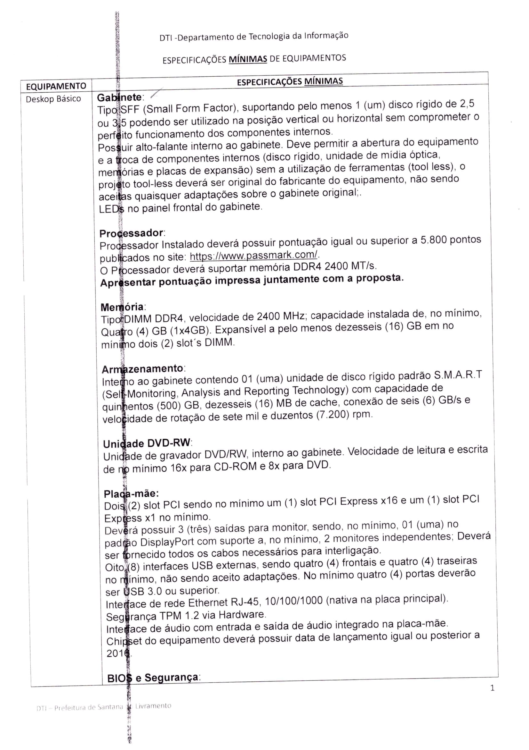
1.1 – DESCRIÇÃO DO OBJETO:

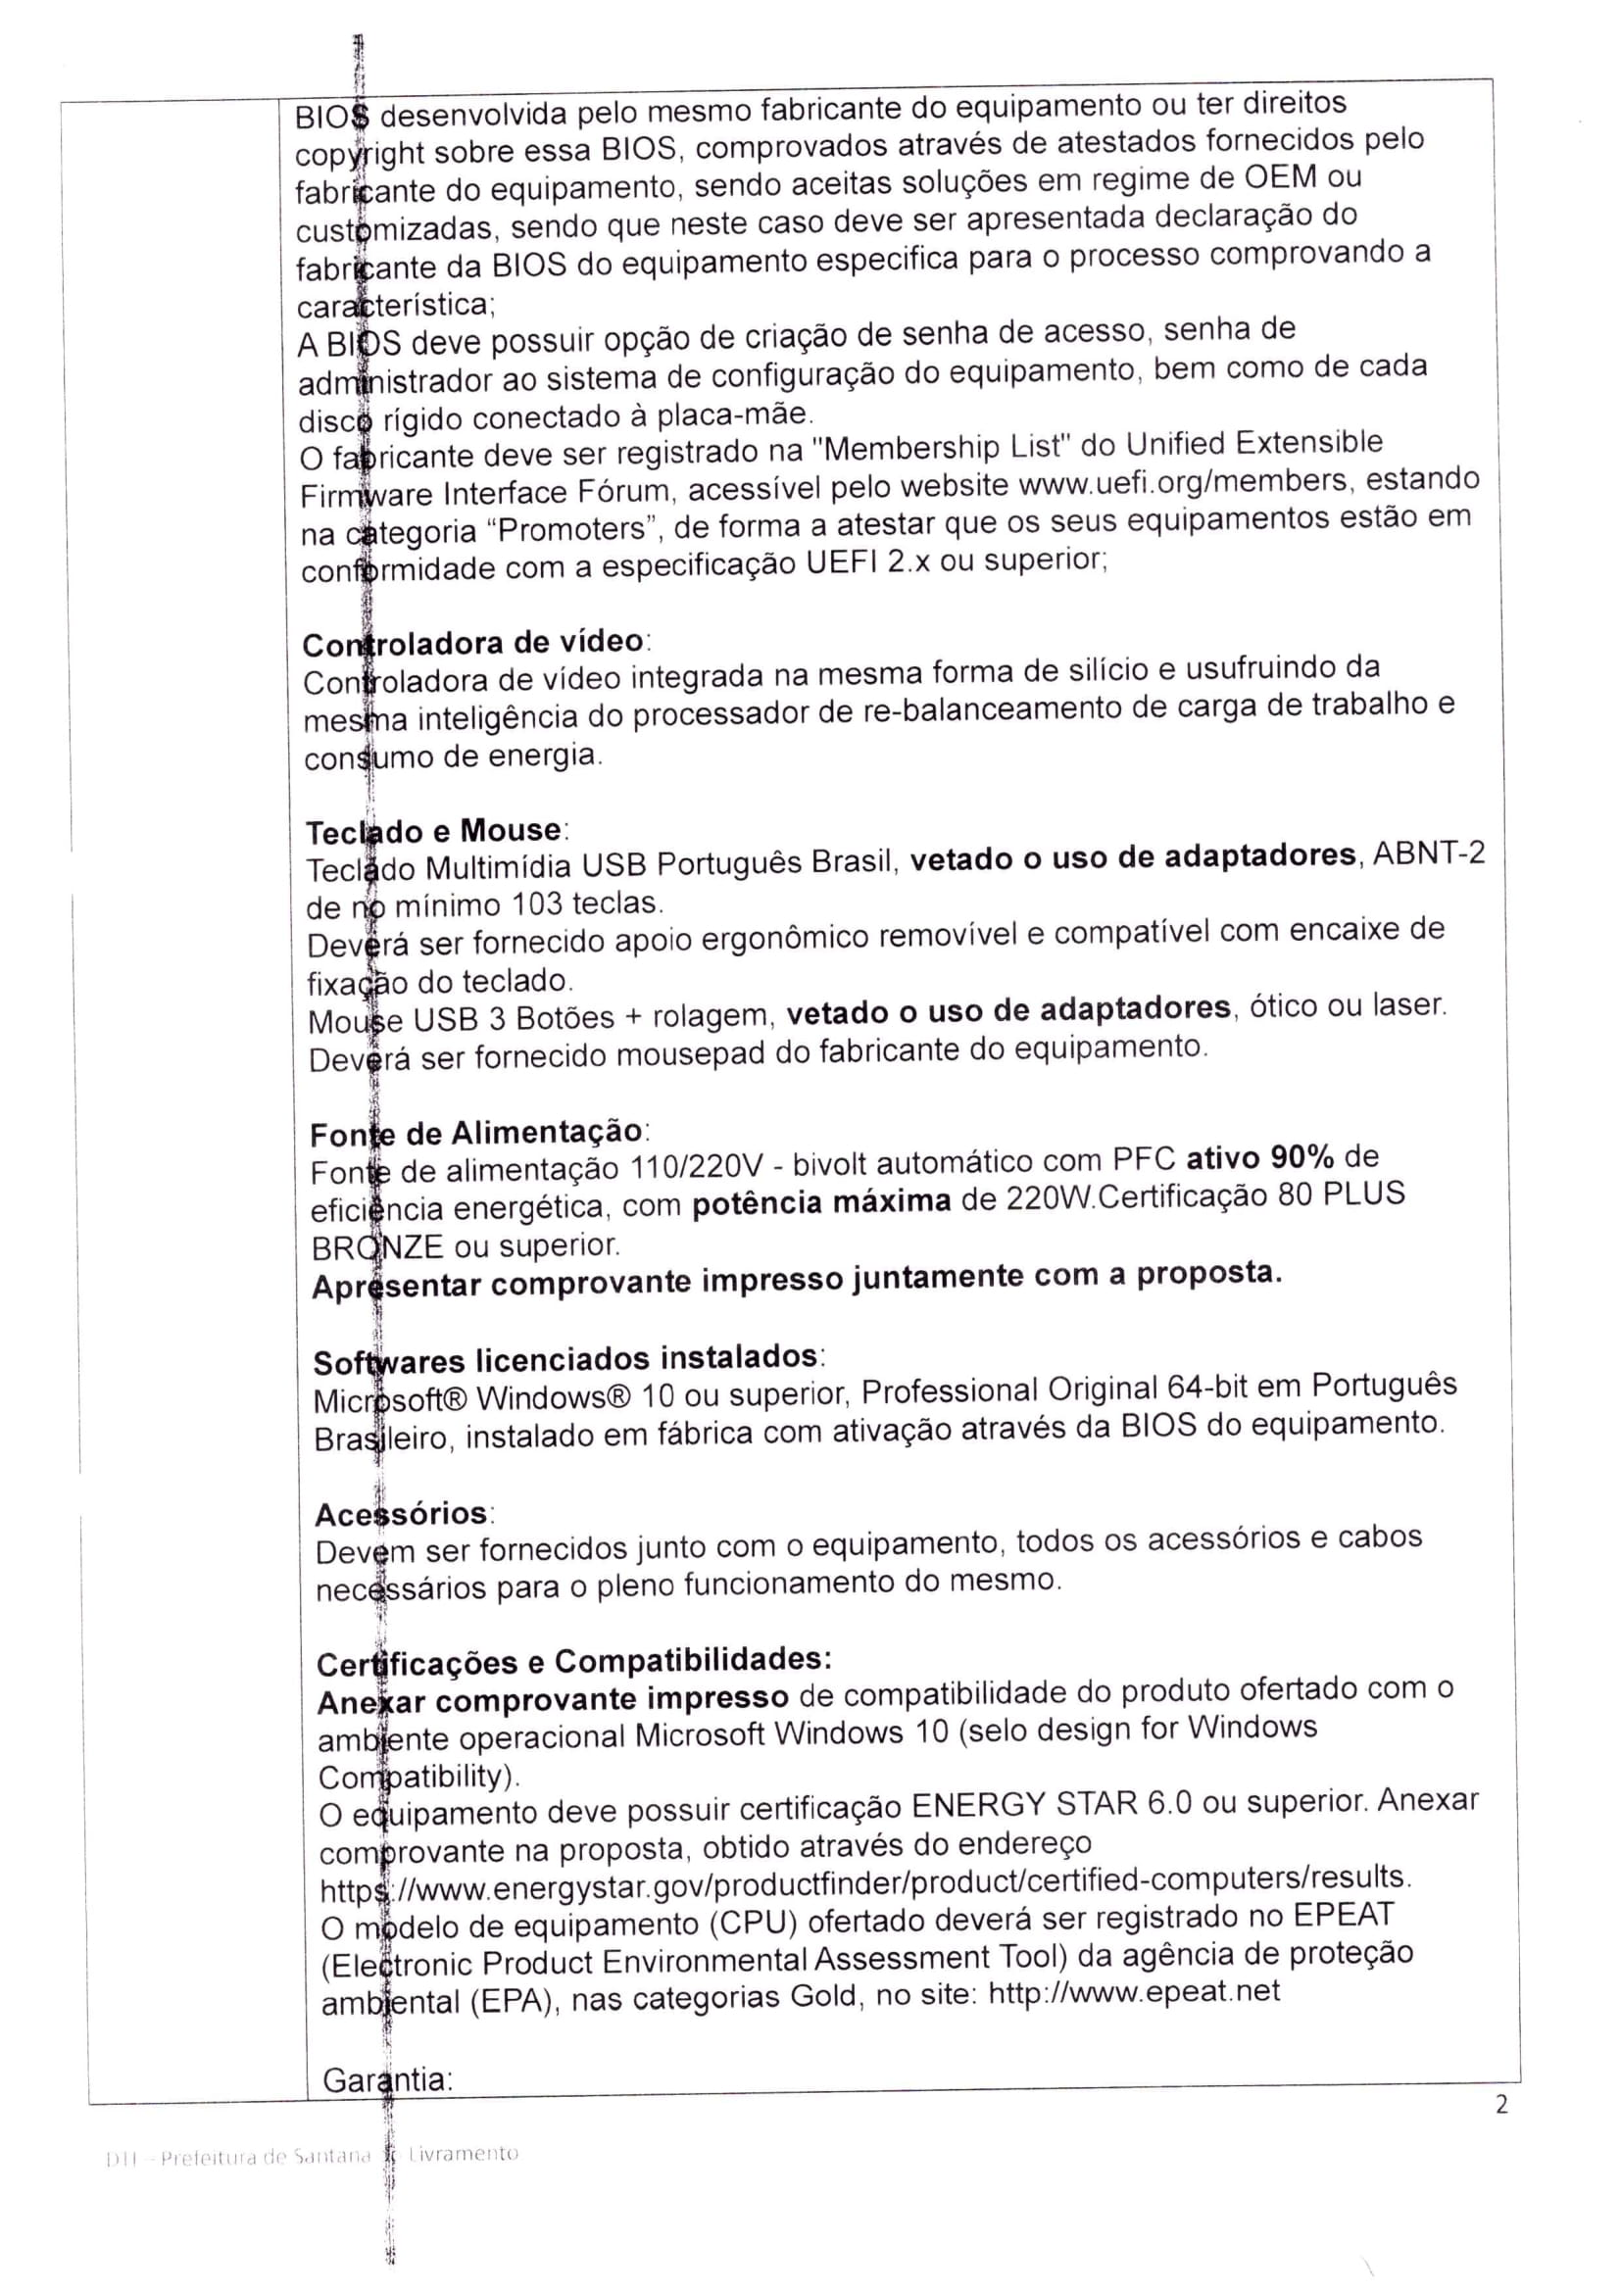

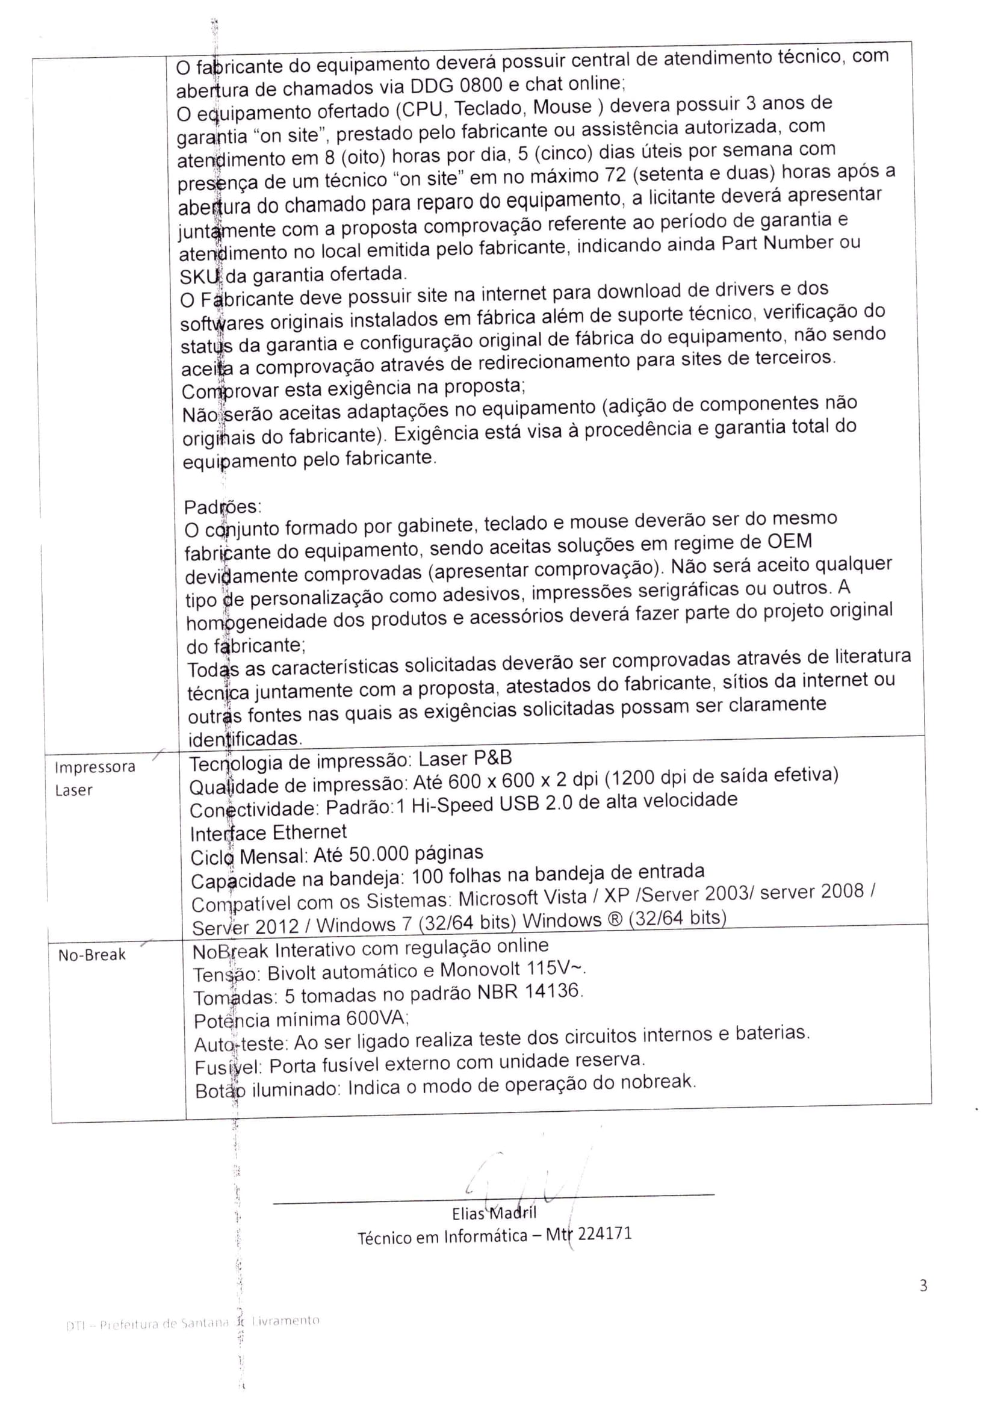

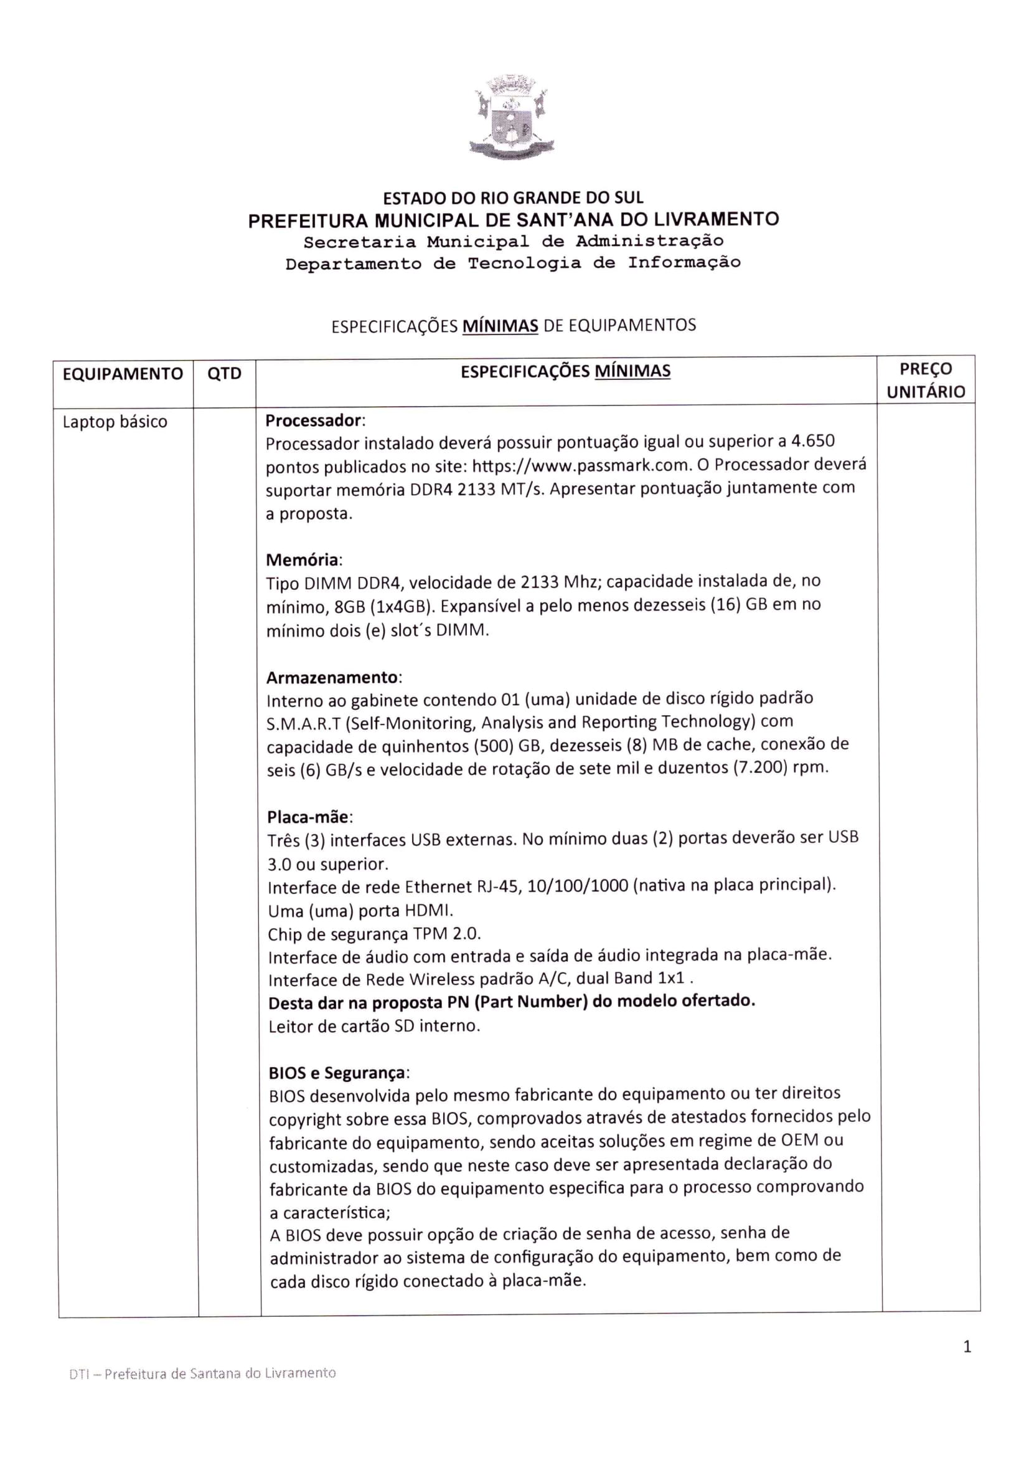

Ç.,

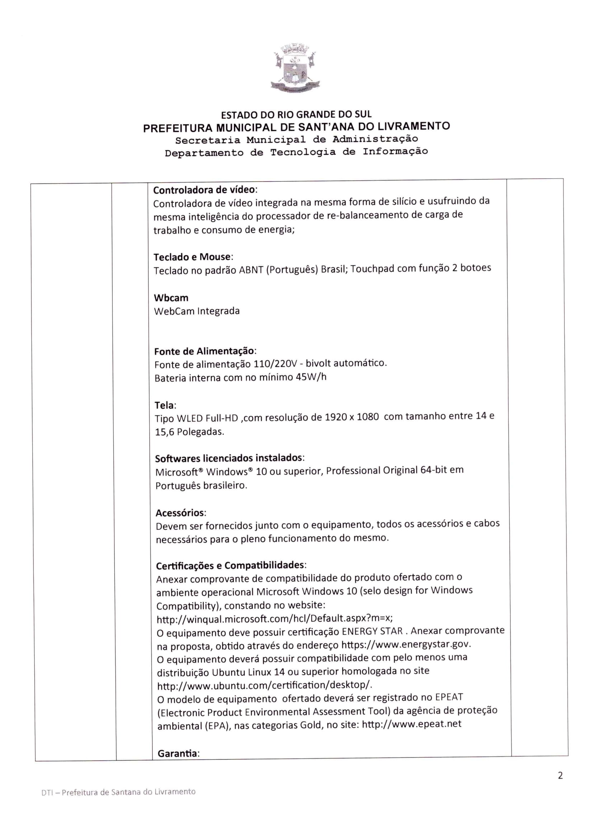

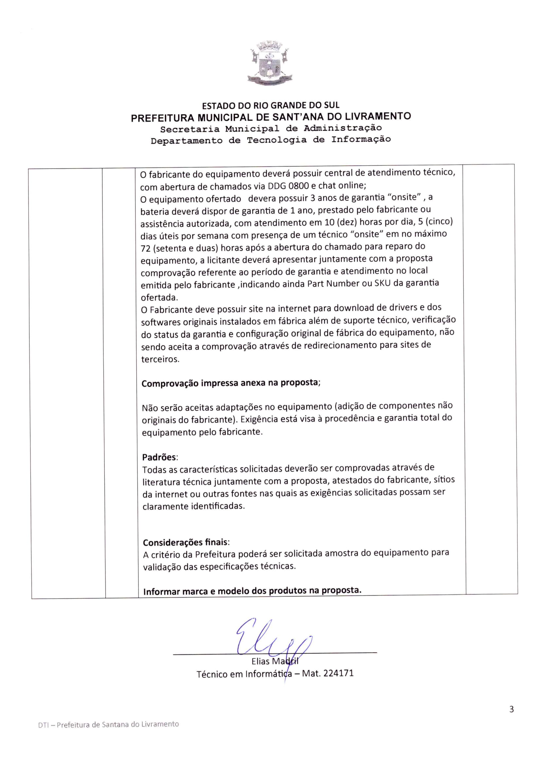

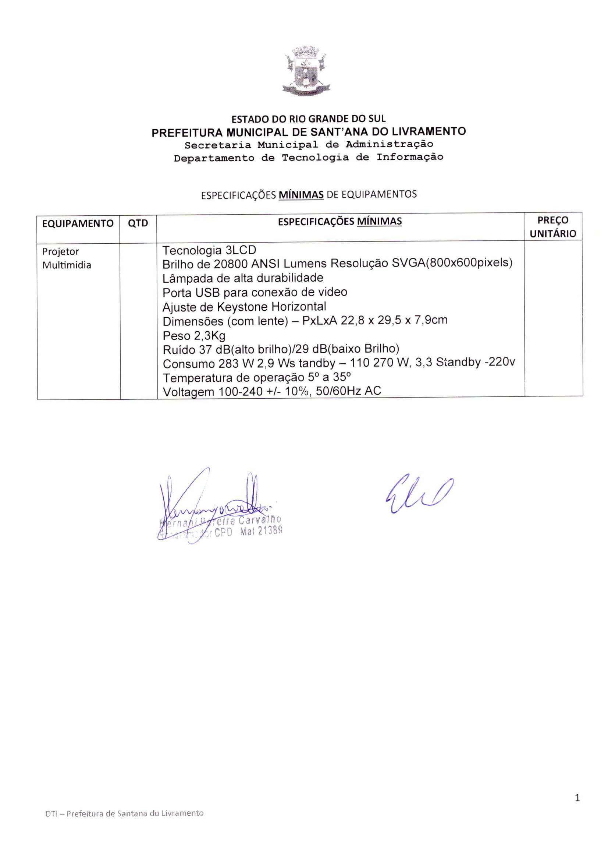

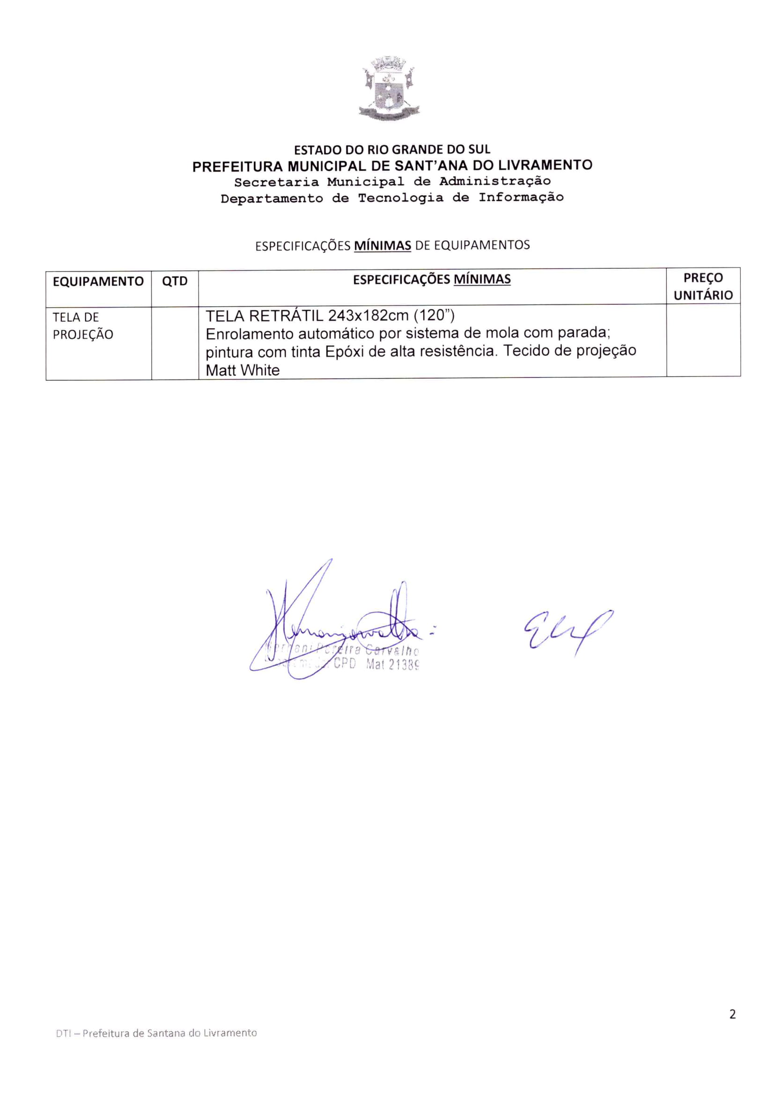

Item | Quant. | Unid. | Descrição do objeto | Valor de  Referência  Unitário  R$
1 | 20 | Un | Computador Desktop (Básico)  Gabinete: Tipo SFF (Small Form Factor), suportando pelo menos 1 (um) disco rígido de 2,5 ou 3,5 podendo ser utilizado na posição vertical ou horizontal sem comprometer o perfeito funcionamento dos componentes internos. Possuir alto-falante interno ao gabinete. Deve permitir a abertura do equipamento e a troca de componentes internos (disco rígido, unidade de mídia óptica, memórias e placas de expansão) sem a utilização de ferramentas (tool less), o projeto tool less deverá ser original do fabricante do equipamento, não sendo aceita quaisquer adaptações sobre o gabinete original; LEDs no painel frontal do gabinete.  Processador: instalado deverá possuir pontuação igual ou superior a 5.800 pontos publicados no site: http://www.passmark.com/. O processador deverá suportar memória DDR4 2400 MT/s. Apresentar pontuação impressa juntamente com a proposta.  Memória: Tipo DIMM DDR4, velocidade de 2.400 MHz, capacidade instalada de, no mínimo, 4 (quatro) GB (1x4gb). Expansível a pelo menos dezesseis (16) GB em no mínimo dois (2) slot's DIMM.  Armazenamento: Interno ao gabinete contendo 01 (uma) unidade de disco rígido padrão S.M.A.R.T (Self-Monitoring, Analysis and Reporting Technology) com capacidade de 500 (quinhentos) GB, 16 (dezesseis) MB de cache, conexão de 6 (seis) GB/s e velocidade de rotação de 7.200 (sete mil e duzentos) rpm.  Unidade DVD-RW: Unidade de gravador DVD/RW, interno ao gabinete. Velocidade de leitura e escrita de no mínimo 16x para CD-ROM e 8x para DVD.  Placa-Mãe: 2 (dois) slot PCI sendo no mínimo 1 (um) slot PCI Express x1 no mínimo. Deverá possuir 3 (três) saídas para monitor, sendo, no mínimo, 01 (uma) no padrão DispleyPort com suporte a, no mínimo, 2 monitores independentes; deverá ser fornecido todos os cabos necessários para interligação. 8 (oito) interfaces USB externas, sendo 4 (quatro) frontais e 4 (quatro) traseiras no mínimo, não sendo aceito adaptações. No mínimo 4 (quatro) portas deverão ser USB 3.0 ou superior. Interface de rede Ethernet RJ-45, 10/100/1000 (nativa na placa principal). Segurança TPM 1.2 via Hardware. Interface de áudio com entrada e saída de áudio integrado na placa-mãe. Chipset do equipamento deverá possuir data de lançamento igual ou posterior a 2016.  BIOS e Segurança: BIOS desenvolvida pelo mesmo fabricante do equipamento ou ter direitos copyright sobre essa BIOS, comprovados através de atestados fornecidos pelo fabricante do equipamento, sendo aceitas soluções em regime de OEM ou customizadas, sendo que neste caso deve ser apresentada declaração do fabricante da BIOS do equipamento específica para o processo comprovando as características. A BIOS deve possuir opção de criação de senha de acesso, senha de administrador ao sistema de configuração do equipamento, bem como de cada disco rígido conectado à placa-mãe. O fabricante deve ser registrado na “Membership List'' do Unified Extensible Firmware Interface Fórum, acessível pelo website www.uefi.org/members, estando na categoria “Promoters'', de forma a atestar que os seus equipamentos estão em conformidade com a especificação UEFI 2.x ou superior.  Controladora de Vídeo: integrada na mesma forma de silício e usufruindo da mesma inteligência do processador de re-balanceamento de carga de trabalho e consumo de energia.  Teclado e Mouse: Teclado Multimídia USB Português Brasil, vetado ao uso de adaptadores, ABNT-2 de no mínimo 103 teclas. Deverá ser fornecido apoio ergonômico removível e compatível com encaixe de fixação do teclado. Mouse USB 3 botões + rolagem, vetado o uso de adaptadores, ótico ou laser. Deverá ser fornecido mousepad do fabricante do equipamento.  Fonte de Alimentação: 110/220V - bivolt automático com PFC  ativo 90% de eficiência energética, com potência máxima de 220W.Certificação 80 PLUS BRONZE ou superior. Apresentar comprovante impresso juntamente com a proposta.  Softwares licenciados instalados: Microsoft® Windows® 10 ou superior, Professional Original 64-bit em Português Brasileiro, instalado em fábrica com ativação através da BIOS do equipamento.  Acessórios: Devem ser fornecidos junto com o equipamento, todos os acessórios e cabos necessários para o pleno funcionamento do mesmo.  Certificações e Compatibilidades: Anexar comprovante impresso de compatibilidade do produto ofertado com o ambiente operacional Microsoft Windows 10 (selo design for Windows Compatibility). O equipamento deve possuir certificação ENERGY STAR 6.0 ou superior. Anexar  comprovante na proposta, obtido através do endereço  https://www.energystar.gov/productfinder/product/certified-computers/results. O modelo de equipamento (CPU) ofertado deverá ser registrado no EPEAT (Electronic Product Environmental Assessment Tool) da agência de proteção  ambiental (EPA), nas categorias Gold, no site: http://www.epeat.net. O fabricante do equipamento deverá possuir central de atendimento técnico, com abertura de chamados via DDG 0800 e chat online; O equipamento ofertado (CPU, Teclado, Mouse ) devera possuir 3 anos de garantia “on site”, prestado pelo fabricante ou assistência autorizada, com  atendimento em 8 (oito) horas por dia, 5 (cinco) dias úteis por semana com presença de um técnico “on site” em no máximo 72 (setenta e duas) horas após a abertura do chamado para reparo do equipamento, a licitante deverá apresentar juntamente com a proposta comprovação referente ao período de garantia e  atendimento no local emitida pelo fabricante, indicando ainda Part Number ou SKU da garantia ofertada. O Fabricante deve possuir site na internet para download de drivers e dos softwares originais instalados em fábrica além de suporte técnico, verificação do status da garantia e configuração original de fábrica do equipamento, não sendo aceita a comprovação através de redirecionamento para sites de terceiros. Comprovar esta exigência na proposta; Não serão aceitas adaptações no equipamento (adição de componentes não originais do fabricante). Exigência está visa à procedência e garantia total do  equipamento pelo fabricante.  Padrões: O conjunto formado por gabinete, teclado e mouse deverão ser do mesmo fabricante do equipamento, sendo aceitas soluções em regime de OEM devidamente comprovadas (apresentar comprovação). Não será aceito qualquer tipo de personalização como adesivos, impressões serigráficas ou outros. A homogeneidade dos produtos e acessórios deverá fazer parte do projeto original do fabricante; Todas as características solicitadas deverão ser comprovadas através de literatura técnica juntamente com a proposta, atestados do fabricante, sítios da internet ou outras fontes nas quais as exigências solicitadas possam ser claramente identificadas | 4.869,50
2 | 50 | Un | Estabilizador 1.000 V.  Entrada Bivolt 110/220v, saída 110va, com 8 tomadas de saída. | 384,25
3 | 24 | Un | NO-BREAK  Interativo com regulação online; Tensão: Bivolt automático e Monovolt 115V~. ; Tomadas: 5 tomadas no padrão NBR 14136.  Potência mínima 600 V.A; Auto-teste: Ao ser ligado realiza teste dos circuitos internos e baterias.; Fusível: Porta fusível externo com unidade reserva.; Botão iluminado: Indica o modo de operação do nobreak. | 499,00
4 | 04 | Un | Projetor Multimídia  Tecnologia 3D, 2.500 lúmens, Conexão HDMI, USB, PC áudio, resolução 800x600. | 2.424,50
5 | 01 | Un | Tela de Projeção  Medida 1.80 x 1.80 metros, com tripé, com estojo. | 928,33
6 | 16 | Un | Impressora a Laser Monocromática – Comum  Tecnologia de impressão: Laser P&B; Qualidade de impressão: Até 600 x 600 x 2 dpi (1200 dpi de saída efetiva); Conectividade: Padrão:1 Hi-Speed USB 2.0 de alta velocidade  Interface Ethernet; Ciclo Mensal: Até 50.000 páginas; Capacidade na bandeja: 100 folhas na bandeja de entrada; Compatível com os Sistemas: Microsoft Vista / XP /Server 2003/ server 2008 / Server 2012 / Windows 7 (32/64 bits) Windows ® (32/64 bits) | 1.774,75
7 | 02 | Un | Notebook  Descrição do equipamento feita pelo DTI – Departamento de Tecnologia da Informação em anexo. | 2.486,33

1)Todos os cabos de alimentação de energia elétrica devem acompanhar os produtos;
2)Todos os equipamentos deverão ser fornecidos com conjunto completo de manuais originais, necessários a instalação e configuração;
3) Os produtos ofertados deverão ser novos, sem uso, e estarem em fase normal de fabricação, atendendo os requisitos de qualidade, utilidade, resistência e segurança compatíveis com as recomendadas pela ABNT ou norma equivalente;
4)A documentação técnica referente a instalação, operação e manutenção do equipamento em português;
5) Os equipamentos serão utilizados em voltagem 220v;
6) O licitante poderá ofertar produtos similares, com desempenho ou características técnicas superiores ao solicitado, sem, entretanto contrariar o item “proposta”, deste.

ANEXO II

MODELO – PROPOSTA

Proposta que faz a empresa______________________________________________ inscrita no CNPJ (MF) nº ____________ , localizada_____________CEP________ Fone/Fax____________________.,e-mail: ________________________conforme itens abaixo relacionados, de acordo com todas as especificações e condições estabelecidas na Licitação PREGÃO PRESENCIAL N°...../2019, promovido pela Prefeitura Municipal de Sant’Ana do Livramento.

Item | Quant. | Unid. | Especificação | Valor Unit. R$ | Valor Total R$
1 | 20 | Un | Computador Desktop (Básico)  Gabinete: Tipo SFF (Small Form Factor), suportando pelo menos 1 (um) disco rígido de 2,5 ou 3,5 podendo ser utilizado na posição vertical ou horizontal sem comprometer o perfeito funcionamento dos componentes internos. Possuir alto-falante interno ao gabinete. Deve permitir a abertura do equipamento e a troca de componentes internos (disco rígido, unidade de mídia óptica, memórias e placas de expansão) sem a utilização de ferramentas (tool less), o projeto tool less deverá ser original do fabricante do equipamento, não sendo aceita quaisquer adaptações sobre o gabinete original; LEDs no painel frontal do gabinete.  Processador: instalado deverá possuir pontuação igual ou superior a 5.800 pontos publicados no site: http://www.passmark.com/. O processador deverá suportar memória DDR4 2400 MT/s. Apresentar pontuação impressa juntamente com a proposta.  Memória: Tipo DIMM DDR4, velocidade de 2.400 MHz, capacidade instalada de, no mínimo, 4 (quatro) GB (1x4gb). Expansível a pelo menos dezesseis (16) GB em no mínimo dois (2) slot's DIMM.  Armazenamento: Interno ao gabinete contendo 01 (uma) unidade de disco rígido padrão S.M.A.R.T (Self-Monitoring, Analysis and Reporting Technology) com capacidade de 500 (quinhentos) GB, 16 (dezesseis) MB de cache, conexão de 6 (seis) GB/s e velocidade de rotação de 7.200 (sete mil e duzentos) rpm.  Unidade DVD-RW: Unidade de gravador DVD/RW, interno ao gabinete. Velocidade de leitura e escrita de no mínimo 16x para CD-ROM e 8x para DVD.  Placa-Mãe: 2 (dois) slot PCI sendo no mínimo 1 (um) slot PCI Express x1 no mínimo. Deverá possuir 3 (três) saídas para monitor, sendo, no mínimo, 01 (uma) no padrão DispleyPort com suporte a, no mínimo, 2 monitores independentes; deverá ser fornecido todos os cabos necessários para interligação. 8 (oito) interfaces USB externas, sendo 4 (quatro) frontais e 4 (quatro) traseiras no mínimo, não sendo aceito adaptações. No mínimo 4 (quatro) portas deverão ser USB 3.0 ou superior. Interface de rede Ethernet RJ-45, 10/100/1000 (nativa na placa principal). Segurança TPM 1.2 via Hardware. Interface de áudio com entrada e saída de áudio integrado na placa-mãe. Chipset do equipamento deverá possuir data de lançamento igual ou posterior a 2016.  BIOS e Segurança: BIOS desenvolvida pelo mesmo fabricante do equipamento ou ter direitos copyright sobre essa BIOS, comprovados através de atestados fornecidos pelo fabricante do equipamento, sendo aceitas soluções em regime de OEM ou customizadas, sendo que neste caso deve ser apresentada declaração do fabricante da BIOS do equipamento específica para o processo comprovando as características. A BIOS deve possuir opção de criação de senha de acesso, senha de administrador ao sistema de configuração do equipamento, bem como de cada disco rígido conectado à placa-mãe. O fabricante deve ser registrado na “Membership List'' do Unified Extensible Firmware Interface Fórum, acessível pelo website www.uefi.org/members, estando na categoria “Promoters'', de forma a atestar que os seus equipamentos estão em conformidade com a especificação UEFI 2.x ou superior.  Controladora de Vídeo: integrada na mesma forma de silício e usufruindo da mesma inteligência do processador de re-balanceamento de carga de trabalho e consumo de energia.  Teclado e Mouse: Teclado Multimídia USB Português Brasil, vetado ao uso de adaptadores, ABNT-2 de no mínimo 103 teclas. Deverá ser fornecido apoio ergonômico removível e compatível com encaixe de fixação do teclado. Mouse USB 3 botões + rolagem, vetado o uso de adaptadores, ótico ou laser. Deverá ser fornecido mousepad do fabricante do equipamento.  Fonte de Alimentação: 110/220V - bivolt automático com PFC  ativo 90% de eficiência energética, com potência máxima de 220W.Certificação 80 PLUS BRONZE ou superior. Apresentar comprovante impresso juntamente com a proposta.  Softwares licenciados instalados: Microsoft® Windows® 10 ou superior, Professional Original 64-bit em Português Brasileiro, instalado em fábrica com ativação através da BIOS do equipamento.  Acessórios: Devem ser fornecidos junto com o equipamento, todos os acessórios e cabos necessários para o pleno funcionamento do mesmo.  Certificações e Compatibilidades: Anexar comprovante impresso de compatibilidade do produto ofertado com o ambiente operacional Microsoft Windows 10 (selo design for Windows Compatibility). O equipamento deve possuir certificação ENERGY STAR 6.0 ou superior. Anexar  comprovante na proposta, obtido através do endereço  https://www.energystar.gov/productfinder/product/certified-computers/results. O modelo de equipamento (CPU) ofertado deverá ser registrado no EPEAT (Electronic Product Environmental Assessment Tool) da agência de proteção  ambiental (EPA), nas categorias Gold, no site: http://www.epeat.net. O fabricante do equipamento deverá possuir central de atendimento técnico, com abertura de chamados via DDG 0800 e chat online; O equipamento ofertado (CPU, Teclado, Mouse ) devera possuir 3 anos de garantia “on site”, prestado pelo fabricante ou assistência autorizada, com  atendimento em 8 (oito) horas por dia, 5 (cinco) dias úteis por semana com presença de um técnico “on site” em no máximo 72 (setenta e duas) horas após a abertura do chamado para reparo do equipamento, a licitante deverá apresentar juntamente com a proposta comprovação referente ao período de garantia e  atendimento no local emitida pelo fabricante, indicando ainda Part Number ou SKU da garantia ofertada. O Fabricante deve possuir site na internet para download de drivers e dos softwares originais instalados em fábrica além de suporte técnico, verificação do status da garantia e configuração original de fábrica do equipamento, não sendo aceita a comprovação através de redirecionamento para sites de terceiros. Comprovar esta exigência na proposta; Não serão aceitas adaptações no equipamento (adição de componentes não originais do fabricante). Exigência está visa à procedência e garantia total do  equipamento pelo fabricante.  Padrões: O conjunto formado por gabinete, teclado e mouse deverão ser do mesmo fabricante do equipamento, sendo aceitas soluções em regime de OEM devidamente comprovadas (apresentar comprovação). Não será aceito qualquer tipo de personalização como adesivos, impressões serigráficas ou outros. A homogeneidade dos produtos e acessórios deverá fazer parte do projeto original do fabricante; Todas as características solicitadas deverão ser comprovadas através de literatura técnica juntamente com a proposta, atestados do fabricante, sítios da internet ou outras fontes nas quais as exigências solicitadas possam ser claramente identificadas
2 | 50 | Un | Estabilizador 1.000 V.  Entrada Bivolt 110/220v, saída 110va, com 8 tomadas de saída.
3 | 24 | Un | NO-BREAK  Interativo com regulação online; Tensão: Bivolt automático e Monovolt 115V~. ; Tomadas: 5 tomadas no padrão NBR 14136.  Potência mínima 600 V.A; Auto-teste: Ao ser ligado realiza teste dos circuitos internos e baterias.; Fusível: Porta fusível externo com unidade reserva.; Botão iluminado: Indica o modo de operação do nobreak.
4 | 04 | Un | Projetor Multimídia  Tecnologia 3D, 2.500 lúmens, Conexão HDMI, USB, PC áudio, resolução 800x600.
5 | 01 | Un | Tela de Projeção  Medida 1.80 x 1.80 metros, com tripé, com estojo.
6 | 16 | Un | Impressora a Laser Monocromática – Comum  Tecnologia de impressão: Laser P&B; Qualidade de impressão: Até 600 x 600 x 2 dpi (1200 dpi de saída efetiva); Conectividade: Padrão:1 Hi-Speed USB 2.0 de alta velocidade  Interface Ethernet; Ciclo Mensal: Até 50.000 páginas; Capacidade na bandeja: 100 folhas na bandeja de entrada; Compatível com os Sistemas: Microsoft Vista / XP /Server 2003/ server 2008 / Server 2012 / Windows 7 (32/64 bits) Windows ® (32/64 bits)
7 | 02 | Un | Notebook  Descrição do equipamento feita pelo DTI – Departamento de Tecnologia da Informação em anexo.

Marca:
Prazo de validade da proposta: 60 dias
Contato:
Representante legal: (nome completo, assinatura, cargo)
CPF:

ANEXO III

MODELO DE TERMO DE CREDENCIAMENTO

PREGÃO PRESENCIAL N° ......./2019

(Papel timbrado ou carimbo da empresa)

Através do presente, credenciamos o(a) Sr.(a) ,portador( a) do RG nº e do CPF n.º......................................., a participar da licitação instaurada pela Prefeitura Municipal de Sant’Ana do Livramento, na modalidade Pregão Presencial nº ......./2019, na qualidade de representante legal, outorgando-lhe poderes para pronunciar-se em nome da empresa, bem como formular propostas, ofertar lances verbais, renunciar direitos, desistir de recursos e praticar todos os demais atos inerentes ao certame .

Local, data

__________________________
Representante legal e carimbo

IMPORTANTE:

ESTE DOCUMENTO OU QUALQUER OUTRO RELATIVO AO CREDENCIAMENTO DEVERÁ VIR SEPARADO (FORA) DOS ENVELOPES DE PROPOSTA E DE DOCUMENTAÇÃO.

ESTE DOCUMENTO DEVERÁ TER A FIRMA RECONHECIDA EM CARTÓRIO

ANEXO IV - MODELO

DECLARAÇÃO DE PLENO ATENDIMENTO AOS REQUISITOS DE HABILITAÇÃO

À Prefeitura Municipal de Sant’Ana do Livramento, RS
Ref. PREGÃO PRESENCIAL Nº ....../2019

Prezados Senhores:

Declaramos, sob as penas da Lei, conhecer e aceitar as condições constantes deste Pregão e seus anexos, e que atendemos plenamente aos requisitos necessários para habilitação e proposta e declara que cumpre plenamente os requisitos de habilitação, nos termos do art. 4º, inciso VII, da Lei nº 10.520, de 17/07/2002.

...................................., de .................de.............de 2019.

Assinatura
(nome do representante legal da empresa proponente)

IMPORTANTE:
ESTA DECLARAÇÃO DEVERÁ VIR SEPARADA DOS ENVELOPES DE PROPOSTA E DE DOCUMENTAÇÃO.

No caso de licitante sem representante credenciado presente na sessão do pregão (por exemplo, propostas e documentação enviadas pelo correio), a declaração constante deste anexo juntamente com uma cópia autenticada do Registro Comercial, Ato Constitutivo, Estatuto ou Contrato Social em vigor, devidamente registrado, em se tratando de sociedades comerciais e, no caso de sociedades por ações, acompanhado de documentos de eleição de seus administradores deverão ser inseridas em um envelope endereçado a SECRETARIA MUNICIPAL DA FAZENDA – DEPARTAMENTO DE LICITAÇÕES E CONTRATOS, Rua Pref. Hugolino Andrade, 433, Centro, Sant’Ana do Livramento, RS, CEP 97.574 – 010, separado dos referidos no item 3 do edital, no qual constarão número do Pregão, a denominação, o CNPJ, e o endereço completo da licitante, além da informação de que se trata da DECLARACÃO DE CUMPRIMENTO DOS REQUISITOS DE HABILlTACÃO (Art. 4°, Inciso VII da Lei nº 10.520/02).

ANEXO V

MODELO DECLARAÇÃO DE IDONEIDADE

Dados da empresa:

NOME:
CNPJ:
ENDEREÇO:

Na qualidade de representante legal da empresa acima descrita declaro sob as penas da lei e para os fins da Licitação Pregão Presencial nº ......./2019, que a empresa por mim representada, não está suspensa temporariamente da participação em licitação, nem impedida de contratar como Poder Público e, da mesma forma, não está na situação de empresa inidônea para licitar ou contratar com o Poder Público, na forma dos incisos III e IV, do Artigo 87 da Lei Federal 8.666/93.

Local, -----------------/-------------------------/ de 2019.

------------------------------------------------------------
Assinatura

Nome:
CPF:

ANEXO VI

Modelo
À Prefeitura Municipal de Sant’Ana do Livramento:

DECLARAÇÃO

Declaramos para os fins de direito, na qualidade de licitante do procedimento licitatório sob a modalidade Pregão Presencial de nº ...../2019, em cumprimento ao inciso XXXIII, do artigo 7º da Constituição Federal de que não possuímos em nosso quadro funcional pessoas menores de 18 (dezoito) anos em trabalho noturno, perigoso ou insalubre e, de menores de 16 (dezesseis) anos em qualquer trabalho, salvo na condição de aprendiz, a partir dos 14 (quatorze) anos.

Por ser expressão da verdade, firmamos o presente.

........................................................, em..................de......................... de 2019.

Razão social:...........................................
Assinatura:...............................................

MINUTA DE CONTRATO

CONTRATO Nº / 2019

PROCESSO ADMINISTRATIVO Nº 12408/2018
PREGÃO PRESENCIAL Nº 001/2019

AQUISIÇÃO DE EQUIPAMENTOS DE INFORMÁTICA
SECRETARIA MUNICIPAL DE SAÚDE

Contrato celebrado entre a Administração Municipal de Sant’Ana do Livramento, sito na Rua Rivadávia Corrêa, nº 858, inscrita no CNPJ sob nº 88.124.961/0001 – 59, CNPJ Fundo Municipal de Saúde nº 12.094.007/0001-07, neste ato representado pelo Sr. Solimar Charopen Gonçalves, Prefeito Municipal, doravante denominado CONTRATANTE e a Empresa .............., sito na ............, nº.............., Bairro: ............, ............, CEP..............., inscrito no CNPJ sob o nº................, Fone:, neste ato representada por seu........, Sr............., CPF nº.................. Doravante denominado CONTRATADO, para fornecer os materiais descritos na cláusula primeira - do Objeto.
O presente contrato tem seu respectivo fundamento e finalidade na consecução do objeto contratado, descrito abaixo, constante do processo de licitação, PREGÃO PRESENCIAL nº 001/2019, nos termos da Lei Federal nº 10.520, de 17-07-2002, e do Decreto Municipal nº 4.216 de 14 de dezembro de 2005, com aplicação subsidiária da Lei Federal nº 8.666/93, assim como pelas condições do documento que deu origem a este, termos da proposta e pelas cláusulas a seguir expressas, definidoras dos direitos, obrigações e responsabilidades das partes.

CLÁUSULA PRIMEIRA - DO OBJETO
Nº de Ordem | Item /Proc. | Quant. | Unid. | Especificação | Valor Unitário R$ | Valor Total R$
1.1 O objeto deste é a aquisição de equipamentos de informática, em conformidade com as especificações acima e proposta apresentada na licitação que se encontra nos autos, respectivamente, e que integram este instrumento.

CLÁUSULA SEGUNDA - DO PREÇO
2.1 O valor global do presente contrato é de R$ ................. (.......................), para a Secretaria Municipal de Saúde, no qual se incluem todos os tributos incidentes sobre o fornecimento do objeto ora avençado.
2.2 O contratado fica obrigado a aceitar, nas mesmas condições contratuais, os acréscimos ou supressões que se fizerem, até 25% (vinte e cinco por cento) do valor inicial do contrato.

CLÁUSULA TERCEIRA - DOS PRAZOS
3.1 Fica fixado que o proponente vencedor deverá entregar os produtos, de acordo com a necessidade da secretaria requerente, após ser emitida pela Secretaria “Nota de Empenho/Ordem de Fornecimento”, devendo os produtos ser entregues no prazo máximo de 60 (sessenta) dias.
3.2 O prazo de vigência do contrato será de até o dia 30 de junho de 2019.

CLÁUSULA QUARTA - DO PAGAMENTO
4.1 O pagamento será efetuado através de cheque nominal em favor do licitante a ser retirado na tesouraria Municipal e/ou depósito em conta corrente, no valor correspondente à entrega efetiva do produto, no prazo máximo de 30 (trinta) dias após a entrega dos equipamentos, mediante apresentação da Nota Fiscal, precedido de Ata de Recebimento do serviço/produto expedida pela Secretaria Municipal requerente.
4.2 Os preços se manterão fixos e irreajustáveis até a entrega total dos materiais, objeto do contrato.
4.3 A vencedora da licitação, juntamente com cada fatura deverá enviar cópia das certidões negativas do FGTS e INSS e Certidão Negativa de Débitos Municipais, ficando suspenso o pagamento em caso de não apresentação das mesmas.
4.4 Poderão ser descontados dos pagamentos mensais as importâncias de natureza tributária, previdenciária ou decorrente de eventuais prejuízos causados a CONTRATANTE ou a terceiros.
4.5 As faturas que apresentarem incorreções serão devolvidas ao emitente e seu vencimento ocorrerá cinco dias após a sua reapresentação.
4.6 As despesas com a execução do presente contrato correrão por conta dos recursos:

Secretaria de Saúde - CNPJ Fundo Municipal de Saúde nº 12.094.007/0001-07
Projeto/Atividade | Recursos Orçamentários | Natureza da Despesa | Saldo R$
3674 – Aquisição Equip. Mat. Perm. ESF Tabatinga | 4505 – Federal – Bloco de Investimento | 3449052-82477 | 9.274,50
3673 – Aquisição Equip. Mat. Perm. | 4505 – Federal – Bloco de Investimento | 3449052-82466 | 124.362,40
3671 – Estruturação da Rede de Serviços de Aten. | 4505 – Federal – Bloco de Investimento | 3449052-82491 | 117.052,00
3750 – Estrut. Rede Serv. Atenc. Básica | 4505 – Federal – Bloco de Investimento | 3449052-83137 | 459.990,00
3002 – Aquisição de Móveis e Utens. | 4011 – FES-INC.AT.BASICA-PIES-NUCLEO ATEND. | 3449052-82584 | 19.858,00
3005 – Aquisição de Equip. de Informática | 4011 - FES | 3449052-82585 | 15.000,00
3005 – Aquisição de Equip. de Informática | 40 - ASPS | 3449052-1310 | 20.000,00

CLÁUSULA QUINTA - DOS DIREITOS E DAS OBRIGAÇÕES
5.1 Da contratada:

a) Comunicar à unidade requisitante, por escrito no prazo máximo de vinte e quatro horas, qualquer ocorrência anormal, que impeça o fornecimento dos produtos contratados.
b) Manter as mesmas condições de habilitação.
c) Indicar o responsável que responderá perante a Administração por todos os atos e comunicações formais.
d) Arcar com o pagamento de todos os tributos e encargos que incidam sobre o produto fornecido, bem como pelo seu transporte até o local determinado para sua entrega.

5.2 Da contratante

a) Promover o apontamento no dia do recebimento dos produtos, bem como efetuar os pagamentos devidos, nos prazos determinados.
b) Indicar o responsável pela fiscalização e acompanhamento da execução do contrato.

CLÁUSULA SEXTA - DA ANTECIPAÇÃO DE PAGAMENTO
6.1 As antecipações de pagamento em relação à data de vencimento, respeitada a ordem cronológica para cada fonte de recurso, terão desconto de 0,33% por dia de antecipação sobre o valor.

CLÁUSULA SÉTIMA - DO RECEBIMENTO E FISCALIZAÇÃO DO OBJETO
7.1 Os produtos deverão ser entregues no local determinado pela Secretaria Municipal requerente, após a “Ordem de Fornecimento” expedida pela Secretaria, correndo por conta do contratado as despesas decorrentes de fretes, embalagens, seguros, mão de obra, etc.
7.2 Os produtos serão recebidos pela comissão de recebimento de Objeto licitado, que, depois de verificado o atendimento a todas as exigências e condições, emitirá o atestado de recebimento definitivo ou recebimento provisório, no caso de entrega parcial.
7.3 Na hipótese de rejeição, por entrega dos produtos em desacordo com as especificações, a contratada deverá repor os produtos devolvidos no prazo máximo de três dias úteis.
7.4 A substituição do produto ou a sua complementação não eximem a Contratada da aplicação de penalidade por descumprimento da obrigação.
7.5 O “Fiscal responsável pelo acompanhamento contratual” será: Rafael Zanberlan – Matricula: 813153.

CLÁUSULA OITAVA - DAS PENALIDADES E DAS MULTAS
8.1 A licitante vencedora sujeita-se às seguintes penalidades:
a) executar o contrato com irregularidades, passíveis de correção durante a execução e sem prejuízo ao resultado: advertência;
b) executar o contrato com atraso injustificado, até o limite de 03 (três) dias, após os quais será considerado como inexecução contratual: multa diária de 0,5% sobre o valor atualizado do contrato.
c) inexecução parcial do contrato: suspensão do direito de licitar e contratar com a Administração pelo prazo de 03 (três) anos e multa de 8% sobre o valor correspondente ao montante não adimplido do contrato;
d) inexecução total do contrato: suspensão do direito de licitar e contratar com a Administração pelo prazo de 5 anos e multa de 10% sobre o valor atualizado do contrato;
e) causar prejuízo material resultante diretamente de execução contratual: declaração de inidoneidade cumulada com a suspensão do direito de licitar e contratar com a Administração Pública pelo prazo de 5 anos e multa de 12% sobre o valor atualizado do contrato.
8.2 Demais sanções estabelecidas na Lei Federal nº 10.520, de 17-07-2002, e do Decreto Municipal nº 4.216 de 14 de dezembro de 2005, com aplicação subsidiária da Lei Federal nº 8.666/93.

CLAUSULA NONA - DISPOSIÇÕES GERAIS
9.1 Fica eleito o Foro de Sant’Ana do Livramento, para dirimir dúvidas ou questões oriundas do presente contrato.
9.2 E por estarem as partes justas e contratadas, assinam o presente Termo em quatro vias, de igual teor.
Sant’Ana do Livramento, ........ de ....................... de 2019.

SOLIMAR CHAROPEN GONÇALVES
Prefeito Municipal

Este contrato encontra-se examinado e aprovado por esta Assessoria Jurídica.
Em...../............/............
..........................................

CONTRATADO

